Nama : Abdurrahman Al-atsary

NIM : 121450128

Kelas : Swarm Intelligence RA

**Hitungan Manual Algoritma Firefly (Kunang-kunang)**

***Question***

Diberikan fungsi objektif

$$f\left(x\right)=\sqrt{x+12}+x^{2}\sin\left(πx\right)+200x$$

Dengan constrain

$$40≤x≤220$$

Parameter pendukung lainnya

* N (Banyaknya kunang-kunang) = 6
* $α$ (Parameter pengukuran intensitas cahaya) = 0,5
* $β$ (Parameter pengukuran attractiveness) = 1
* $γ$ (Parameter pengukuran attractiveness) = 0,6

Lakukan update $x_{new}$ sampai dengan i ke-6 dan tentukan G-Best yaiut firefly dengan intensitas cahaya terbesar atau firefly terbaik pada iterasi ke-1 sampai ke-2.

***Answer***

**Langkah 1** : Generate Random Untuk Posisi Awal dari masing-masing kunang-kunang namun masih didalam constrain

Didapatkan didalam excel sebagai berikut :

* $X_{1}$: 169
* $X_{2}$: 175
* $X_{3}$: 200
* $X_{4}$: 144
* $X_{5}$: 220
* $X_{6}$: 165

Setelah mendapatkan nilali parameter awal dari penentuan titik lokasi untuk setiap kunang-kunang dilanjukan untuk mengevaluasi kedalam sebuah fungsi yang ada;

Didapatkan hasil didalam Excel sebagai berikut :

* $f\left(X_{1}\right)$: 33813,454
* $f\left(X_{2}\right)$: 35013,675
* $f\left(X_{3}\right)$: 40014,560
* $f\left(X_{4}\right)$: 28812,490
* $f\left(X_{5}\right)$: 44015,232
* $f\left(X_{6}\right)$: 33013,304

Untuk Saat ini G-Best masih dipegang oleh $X_{5}$ dengan nilai 220 dengan nilai fungsi ( $f\left(X_{5}\right))$ adalah 44015,232

Selanjutnya, kita lakukan iterasi pertama dengan membandingkan jarak antara kunang-kunang ( $X_{1}-X_{6})$ dan dengan kriteria jika besaran dari $f\left(x\right)$ hasil dari nilai diatas lebih kecil dibandingkan dengan kunang-kunang lainnya, maka kita labeli dengan “Movement” artinya kunang-kunang bergeser dari tempat asalnya da dihitung attractiveness kembali dari jarak antar kunang-kunang tersebut dan fungsinya kembali. Kemudian berlaku sebaliknya jika kunang-kunang yang dituju lebih besar jika dibandingak dengan lainnnya, maka dilabeli dengan “Fixed”artinya lebah yang di tuju tidak berpindah dan nilai dari attractiveness nya tetap dan nilai dari fungsinya juga.

Untuk mendapatkan nilai dari r (jarak antara kunang-kunang) yang berlabel “Movement” dengan menggunakan *Eculidean Distance*  :

$$r=\sqrt{X_{n}-X_{n-1}}$$

Untuk setiap masing-masing kunang kunang dengan status “Movement” akan di update attarctiveness nya dengan rumus :

$$x_{new}^{k}=x^{lama}+β_{0}e^{-γ^{2}}\left(x^{k}lama-x_{lama}^{k}\right)+α\left(rand-\frac{1}{2}\right)$$

Dan jika sudah mendapatkan x yang diupdate maka dilanjutkan dengan pendapatkan nilai dari $f\left(x\right)$ dan Intensitas dari masing-masing kunang-kunang $I(i)$ dan mencari titik yang terbaik untuk kunang-kunang tersebut. Kemudian didapatkan hasil untuk setiap kunang-kunang : **(Excel)**

Ketika semua sudah di hitung dan mendapatkan posisi yang optimal untuk setiap kunang-kunang, maka dapat dilakukan update dari X index yang mana maka diupdate bedasarkan hasil evaluasi jarak dan attarctiveness untuk setiap kunang-kunang.

**Berikut merupakan hasil evaluasi dari iterasi pertama :**

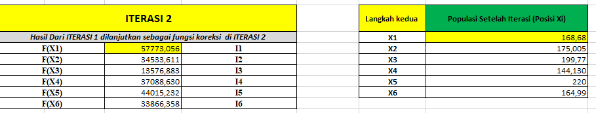

**Lakukan Langkah ini untuk iterasi ke-2 dan hasil G-Best yang didapatkan pada iterasi ke 2 sebagai berikut :**

